
Брифинг на разработку сайта
Сообщите разработчику предполагаемое название Вашего сайта, логотип и предпочтения на счет фирменного стиля. Даже если у Вас пока нет четкой определенности — Вы сэкономите массу времени и себе и разработчику, просто в свободной форме изложив свои соображения о том, как должен выглядеть Ваш сайт
Дата заполнения
(например, 01.01.2013)

Информация о компании
Название компании
Основные продукты и оказываемые услуги
Адрес текущего сайта

Способы связи
Контактное лицо
Телефон
Email
Адрес офиса

Дизайн
Если у компании уже есть логотип и фирменный стиль – пожалуйста, приложите их к письму. Кроме того, Вы можете указать, какие из элементов фирменного стиля необходимо разработать.
Логотип компании | (прикрепить отдельным файлом к электронному письму !!!)
Фирменный стиль
Фирменные цвета
Примеры
Лучше всего указать примеры сайтов компаний работающих в Вашей сфере. При отсутствии таковых – любые другие. Пожалуйста, не забудьте указать основные причины, по которым те или иные примеры попали в этот список.
Адреса сайтов, которые нравятся
Адреса сайтов, которые не нравятся

Идеи
Есть ли у Вас идеи, которые Вы хотите воплотить в дизайне?
Какое впечатление сайт должен оказывать на посетителя?

Функционал
Укажите предполагаемые основные разделы Вашего будущего сайта, подробно опишите главную страницу и прокомментируйте содержание разделов (с указанием типов содержания, или особенностей каждой страницы):
Главная страница
О компании
Услуги (подраздел)
Каталог товаров
Контакты

Техническое описание
Укажите предполагаемые функциональные модули Вашего будущего сайта:
Каталог продукции
Новостная лента
Форма обратной связи
Поисковые механизмы

Структура и основная функциональность сайта или интернет-магазина
1. Обязательно заполните предполагаемую структуру будущего ресурса:
1. О компании
1.1. Руководство
1.2. Вакансии
2. Каталог товаров
2.1. -
2.1.1. -
2.1.2. -
2.1.3. -
2.2. -
2.2.1. -
2.2.1.1. -
2.2.1.1.1. -
2.2.1.1.2. -
2.2.1.1.3. ...
2.2.2. -
2.2.3. -
3. Контакты
3.1. Схема проезда

2. Создайте структуру Вашего меню в виде папок и разместите в них всю нужную информацию (как показано ниже):

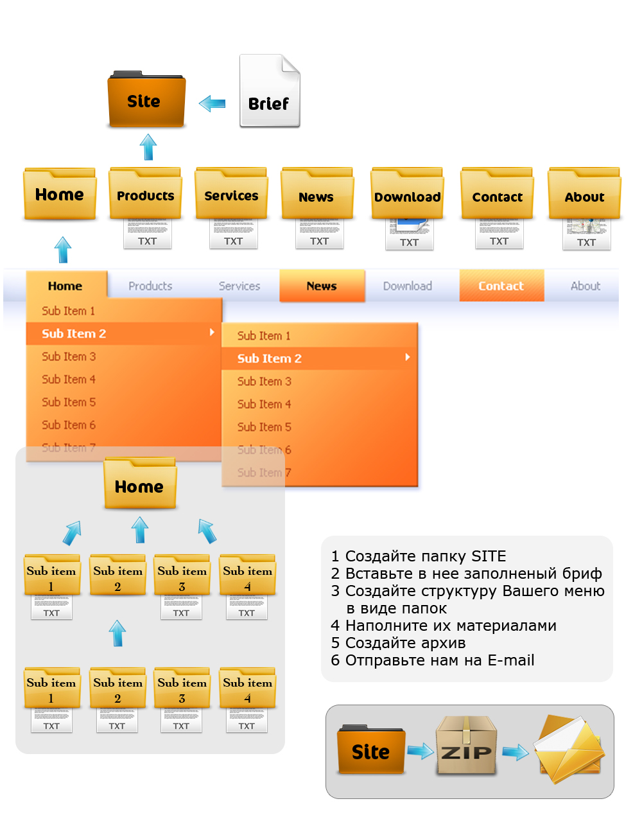

Дальнейшее развитие
Кто будет осуществлять поддержку и обновление сайта?
Планируется ли создание версий сайта на других языках? На каких именно?

Бюджет и сроки
Укажите предполагаемый бюджет на разработку сайта.
Укажите желаемый и обязательный сроки сдачи проекта.
Укажите предполагаемый бюджет на ежемесячные поддержку и обновление сайта.

Ваши комментарии, вопросы, пожелания

После заполнения брифинга, пожалуйста, пришлите его на адрес info@web-as-group.org , мы свяжемся с Вами для уточнения деталей и начала нашего сотрудничества.
Спасибо, что обратились к нам!
Команда «AS WEB MEDIA GROUP»
www.web-as-group.org

